Projekt_NR-13_Pliki_tekstowe

Cwiczenie nr 1 - Odczyt pliku tekstowego z urządzenia lokalnego

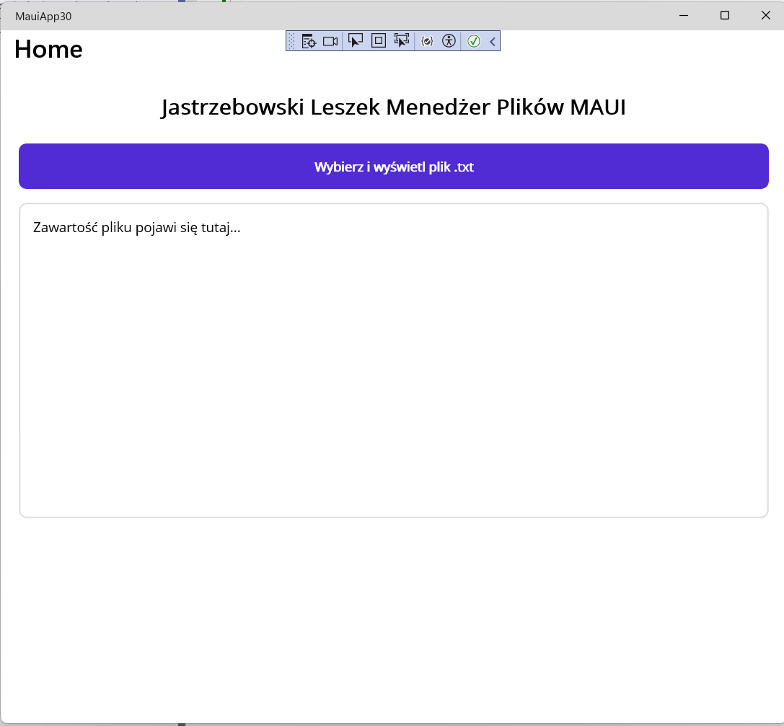
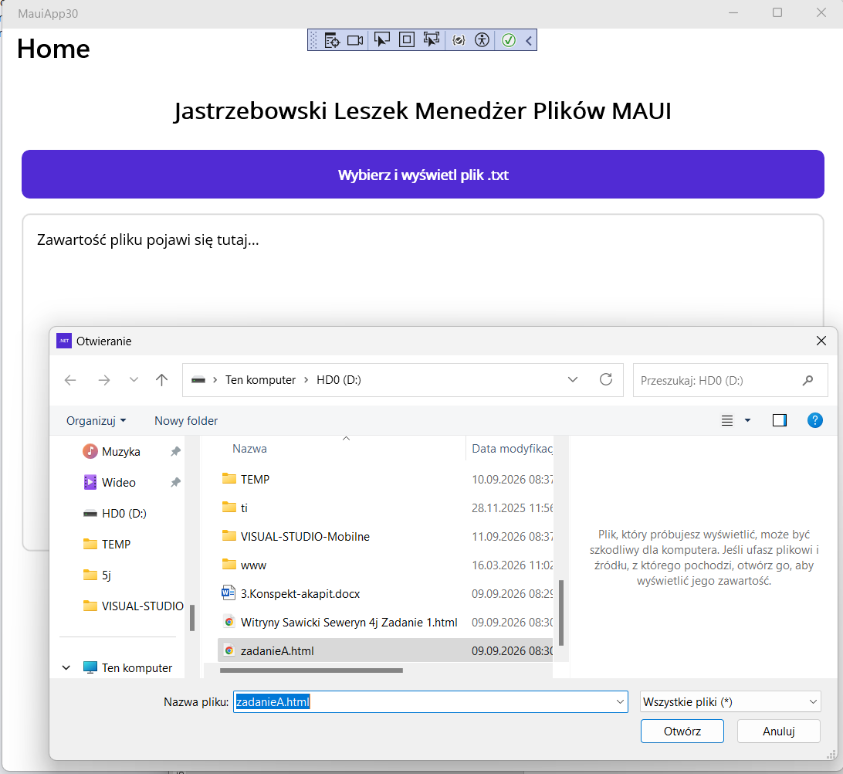
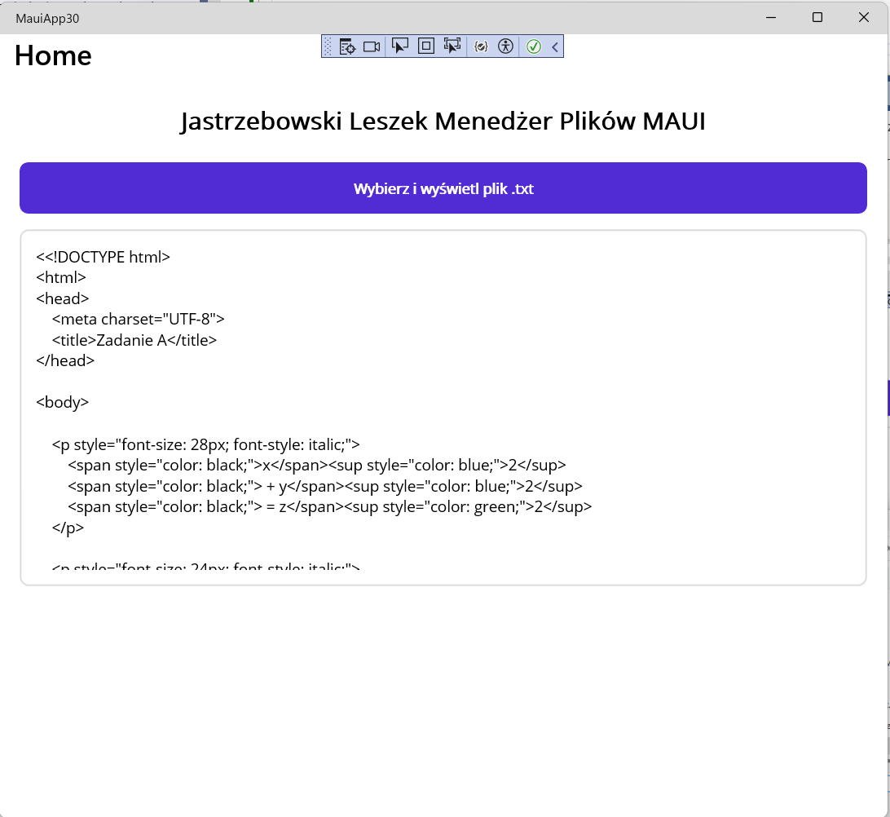
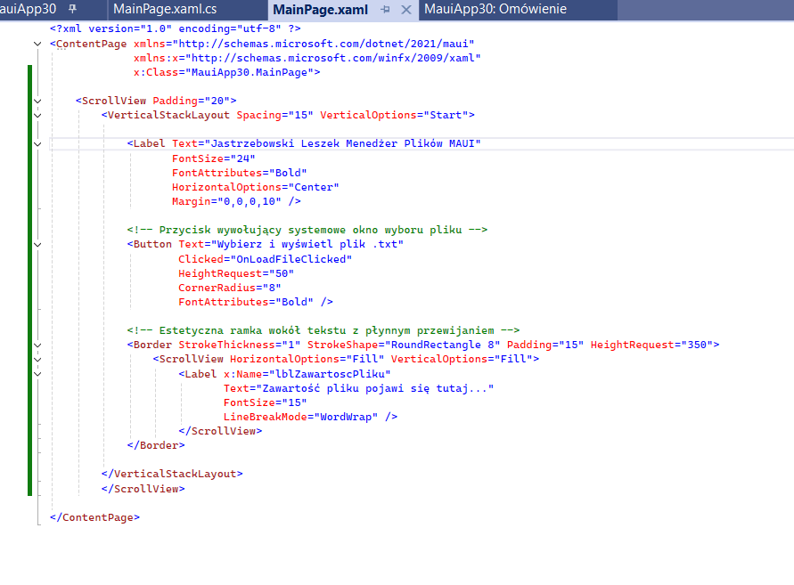
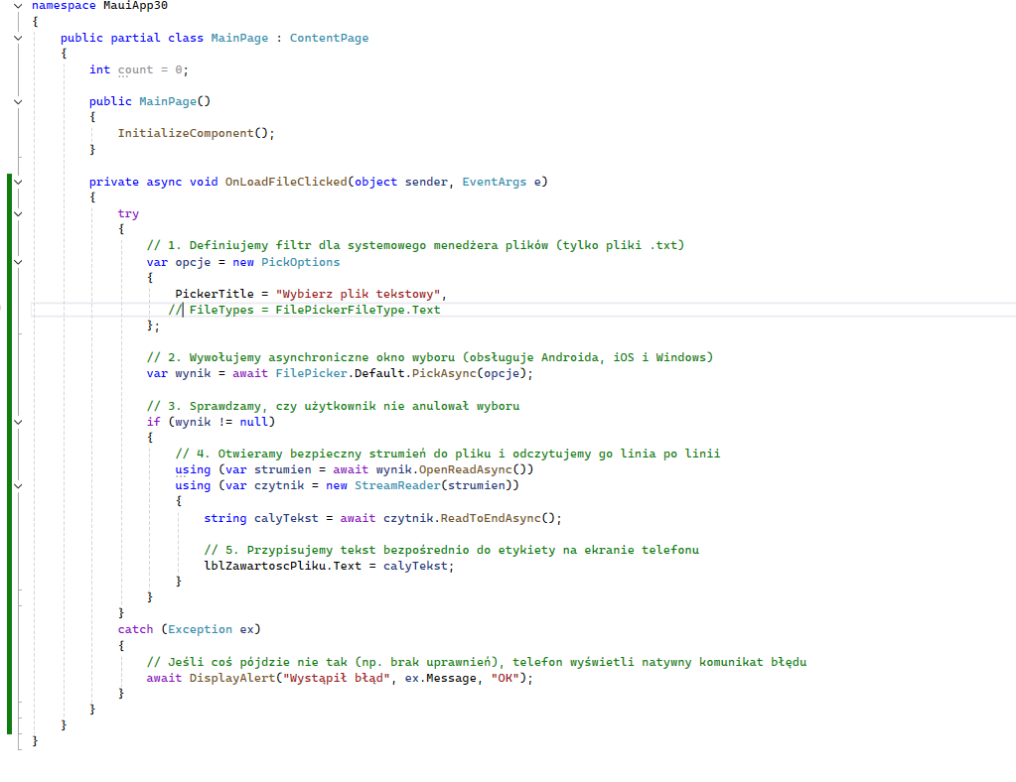

Ćwiczenie nr 2 .
Zmien aplikacje tak aby każdy wiersz wczytywanego pliku był w oddzielnym LABEL-U

Ćwiczenie 3 – pobieranie pliku txt z chmury (dz5.pl)

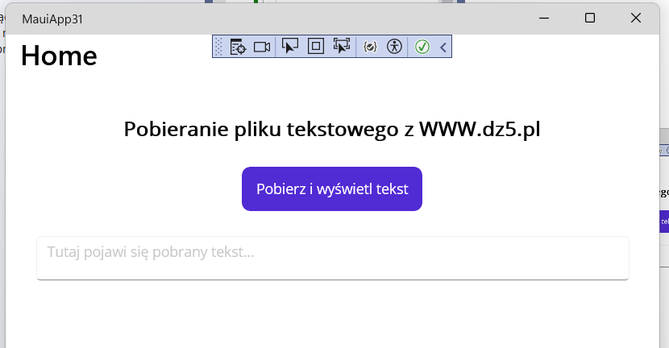

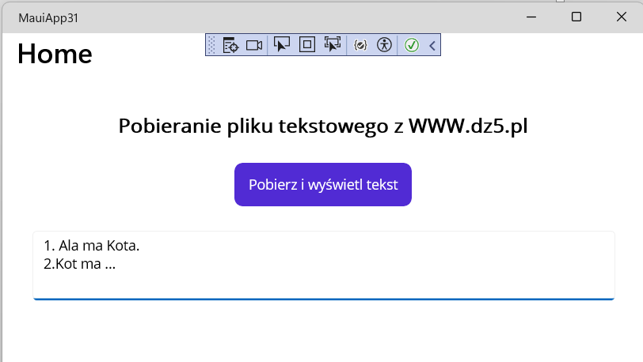
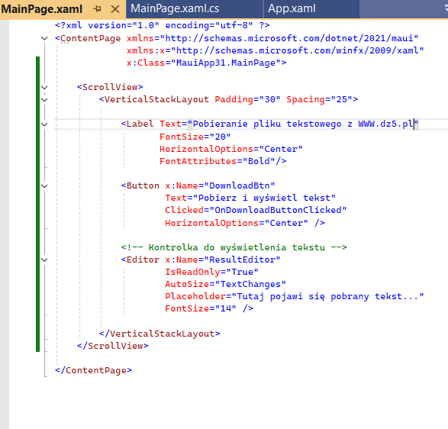
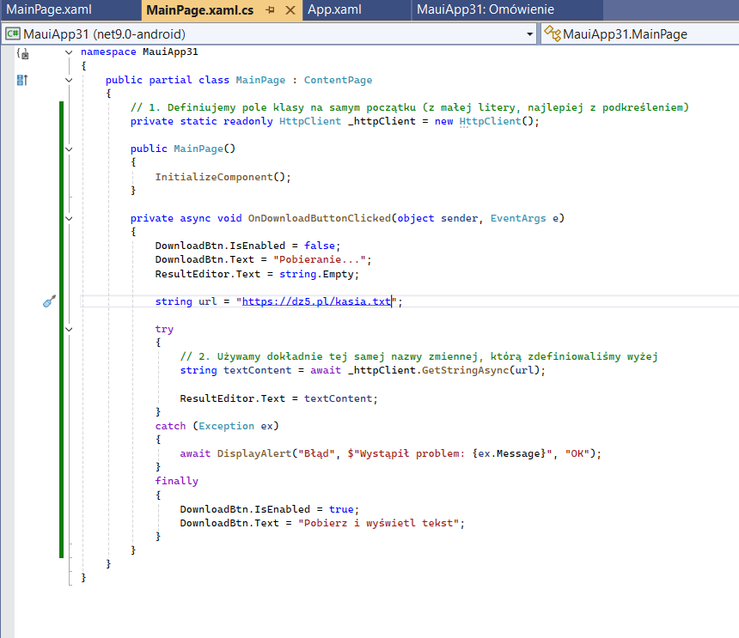

Ćwiczenie 4
Stworzyc własny plik txt w chmurze i pobrać go do aplikacji

